COLEGIO EMILIA RIQUELME
ÁREA DE HUMANIDADES, LENGUA CASTELLANA
DOCENTE: MARIA ISABEL MAZO ARANGO
GUÍAS DE APRENDIZAJE EN CASA. SEMANA DEL 23 AL 26 DE JUNIO DE 2020

PARA TENER EN CUENTA…
Recuerda que cada día al iniciar el encuentro, realizaré un saludo por WhatsApp para dar la agenda (que es la misma que está en este taller) y las indicaciones necesarias para continuar. Recuerda en lo posible realizar tus actividades directamente en el libro o en el cuaderno para hacer uso de esta inversión que hicieron nuestros padres.
Si por alguna razón no puedes comunicarte en el momento del encuentro, puedes preguntar tus dudas a través del WhatsApp o al correo más adelante.
Recuerda que el horario de actividades académicas es de 7 a 2:30, de lunes a viernes. Después de ese horario deberás esperar hasta que tenga disponibilidad de tiempo para solucionar las inquietudes.

“LA VERDADERA GRANDEZA ES LA HUMILDAD”
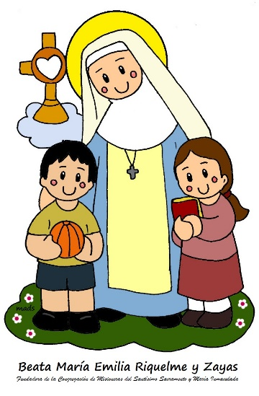

FECHA: MIÉRCOLES 24 DE JUNIO (1ra hora: 7-8 p.m.)
TEMA: EL TEXTO EXPOSITIVO
DESARROLLO:

- Saludo por WhatsApp
- Invitación a la videoconferencia
- Teoría
EL TEXTO EXPOSITIVO

Tiene la intención de explicar con claridad las ideas sobre un tema. A diferencia del texto descriptivo cuyo su propósito es describir un objeto o una persona, o del texto narrativo cuyo propósito es narrar una situación ficticia; el propósito del texto expositivo es difundir conocimiento y recurrimos a ellos cuando queremos aprender sobre un tema que nos interesa.

Algunas estrategias usadas en el texto expositivo para que el lector entienda bien la información son:

Definición
Ejemplificación
Clasificación
Comparación

En el texto expositivo son muy importantes la objetividad y la exactitud de la información por lo que las opiniones no son necesarias.

- Actividad:
Lee el siguiente texto explica porque es se le puede considerar expositivo
Busca el significado de las palabras desconocidas.

El agua (del latín aqua) es una sustancia cuya molécula está formada por dos átomos de hidrógeno y uno de oxígeno (H2O). Es esencial para la supervivencia de todas las formas conocidas de vida. El término agua generalmente se refiere a la sustancia en su estado líquido, aunque la misma puede hallarse en su forma sólida llamada hielo, y en su forma gaseosa denominada vapor.
El agua cubre el 71% de la superficie de la corteza terrestre. Se localiza principalmente en los océanos donde se concentra el 96,5% del agua total, los glaciares y casquetes polares poseen el 1,74%, los depósitos subterráneos (acuíferos), los permafrost y los glaciares continentales suponen el 1,72% y el restante 0,04% se reparte en orden decreciente entre lagos, humedad del suelo, atmósfera, embalses, ríos y seres vivos.

- Para ampliar la información veremos el video:
https://www.youtube.com/watch?v=j5oiWmTa9YA

FECHA: JUEVES 25 DE JUNIO (3ra hora: 9:30-10:30 a.m.)
El día de hoy tendremos encuentro sincrónico (asistido por videoconferencia)
TEMA: EL TEXTO EXPOSITIVO
DESARROLLO:
- Saludo por WhatsApp
- Invitación a la videoconferencia
- Continuación de la teoría y aplicación del texto expositivo.

FECHA: VIERNES 26 DE JUNIO (6ta hora: 1-2 p.m.)

Hoy nuestra clase es asincrónica (Classroom)

TEMA: ACTIVIDAD PRÁCTICA DE LA SEMANA
DESARROLLO:
- Saludo por WhatsApp
- Publicación de la actividad práctica de la semana por el Classroom.

Recomendación de la semana:

Mi recomendación de la semana para terminar este mes, es ver el documental sobre la devoción al sagrado corazón de Jesús que podrás encontrar en: https://www.youtube.com/watch?v=BZciErCkpk4
Te invito para que lo veas en compañía de tu familia y para finalizar realices el rosario para la consagración al sagrado corazón de Jesús.
https://www.youtube.com/watch?v=rKoNcU8Lo2I

¡Hoy finalizamos el segundo periodo!
¡Felicitaciones por tus logros!

